Fließ-Estrich FE 25 A Tempo 40 kg-Sack

Knauf Gips

Eigenschaften

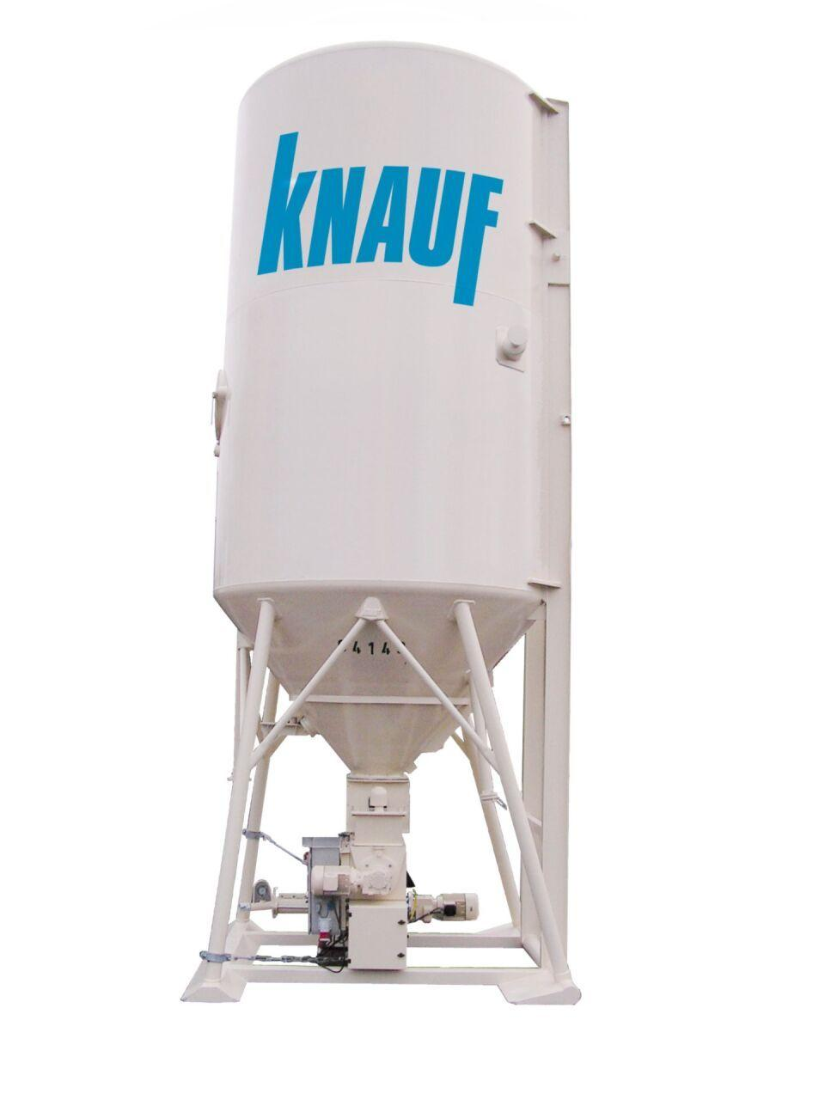

GTIN:

4003982000330

HAN:

00005349

Anwendung Estrich

Fließestrich

Druckfestigkeitsklasse Estrich

CA-C30

Verarbeitbarkeit

Maschinenverarbeitung (pumpfähig)